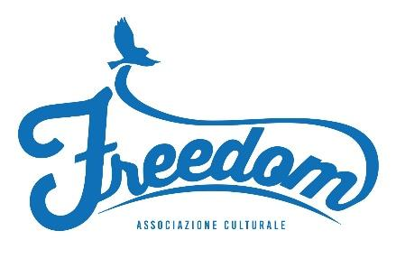

REGOLAMENTO DI PARTECIPAZIONE
FotOlio — Obiettivo Coratina: Radici e riflessi d’olio
Art. 1 — Organizzazione
Il contest fotografico “Obiettivo Coratina: Radici e riflessi d’olio” è promosso e organizzato dall’Associazione Culturale Freedom insieme All’associazione Terre di Coratina, nell’ambito delle iniziative dedicate alla valorizzazione dell’olio extravergine d’oliva Monocultivar Coratina, in occasione dell’evento La Coratina in Festa, inserito nel calendario di appuntamenti Incanto.

Art. 2 — Requisiti di partecipazione
La partecipazione è aperta a fotografi professionisti e appassionati di fotografia. Ogni partecipante potrà inviare una sola fotografia.
Non sono ammesse partecipazioni multiple o in forma anonima.

Art. 3 — Tema del contest
Ogni fotografia dovrà rappresentare, in modo creativo e originale, la Monocultivar Coratina, olio extravergine d’oliva simbolo del territorio.
Il prodotto — l’olio Coratina — dovrà essere chiaramente riconoscibile all’interno dello scatto e inserito in un contesto territoriale, storico, tradizionale o in chiave moderna che richiami e valorizzi l’identità e le radici culturali del luogo.

Art. 4 — Modalità di partecipazione
La partecipazione è gratuita.
Dal 14 novembre 2025 al 5 gennaio 2026, entro le ore 23:59, sarà possibile inviare la propria candidatura compilando il modulo di partecipazione disponibile sul sito www.nataleacorato.it e allegando la fotografia in formato digitale secondo le istruzioni indicate nel modulo.

Art. 5 — Selezione e valutazione
Una commissione giudicante nominata a discrezione dell’Associazione Culturale Freedom valuterà tutte le opere pervenute.
La commissione selezionerà entro il 6 gennaio 2026 la fotografia vincitrice, sulla base di criteri di originalità, qualità estetica, coerenza con il tema e impatto comunicativo.

Art. 6 — Premio
Il fotografo vincitore sarà contattato direttamente dall’organizzazione e invitato a partecipare alla cerimonia di premiazione, che si terrà a partire dal 6 Gennaio 2026 durante il programma di Incanto. Le migliori foto selezionate parteciperanno ad una mostra da organizzare nell’anno 2026 presso Spicy - Temporary Store, via Roma 105 — Corato.
Il premio consisterà in un premio del valore di € 400,00 (quattrocento/00 euro).

Art. 7 — Diritti e utilizzo delle immagini
Con la partecipazione al contest, l’autore concede all’Associazione Culturale Freedom il diritto di utilizzare l’immagine inviata, con citazione del nome dell’autore, per fini promozionali, comunicativi e divulgativi legati al progetto, senza limiti di tempo e senza ulteriori compensi.
I diritti morali d’autore restano in ogni caso al fotografo.

Art. 8 — Accettazione del regolamento
La partecipazione al contest implica la piena e incondizionata accettazione del presente regolamento.
L’organizzazione si riserva la facoltà di modificare o aggiornare il regolamento qualora lo ritenga necessario, dandone comunicazione sul sito ufficiale.

Corato, 14 novembre 2025

